中国铁矿石价格指数（CIOPI）

中国钢铁工业协会 2017年3月15日印发

一、进口铁矿石价格（OPI）
3月15日，直接进口铁矿石62%品位干基粉矿到岸价格为89.40美元/吨（即1.4419美元/吨度），环比每吨上升1.21美元，升幅为1.37%；当月平均价格为88.24美元/吨。
3月15日，现货贸易进口铁矿石62%品位干基粉矿人民币含税价格为750.66元/吨，环比每吨上升15.48元，升幅为2.11%，当月平均价格为739.10 /吨。
3月15日，直接进口铁矿石58%品位干基粉矿到岸价格为78.61美元/吨（即1.3553美元/吨度），环比每吨上升0.97美元，升幅为1.25%；当月平均价格为77.96美元/吨。
3月15日，现货贸易进口铁矿石58%品位干基粉矿人民币含税价格为642.24元/吨，环比每吨上升16.01元，升幅为2.56%，当月平均价格为632.42元/吨。
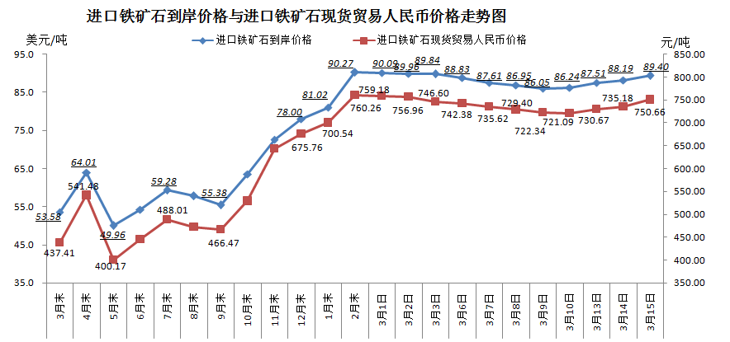
二、国产铁矿石价格
3月15日，国产铁矿石62%品位干基铁精矿含税价格为690.92元/吨，环比持平；比进口铁矿石低59.74元/吨，降幅为7.96%；当月平均价格为689.53元/吨，比进口铁矿石低49.57元/吨，降幅为6.71%。
3月15日，国产铁矿石65%品位干基铁精矿含税价格为752.07元/吨，环比持平；当月平均价格为750.44元/吨。
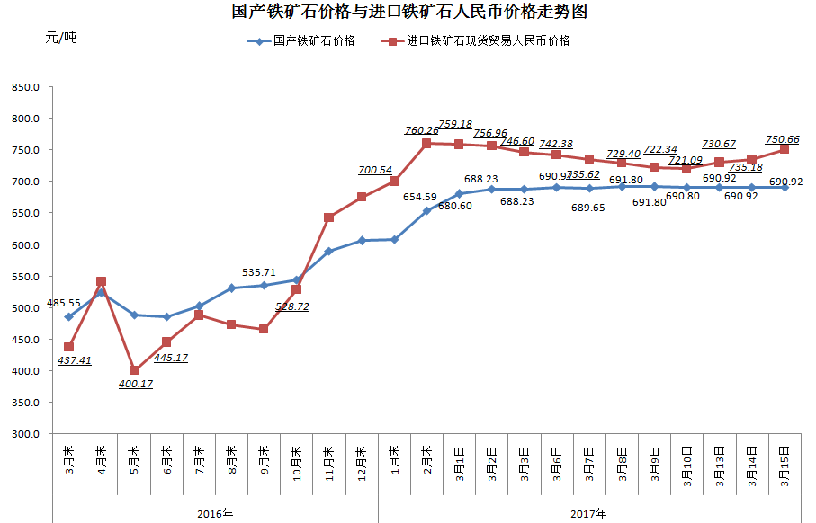
三、中国铁矿石价格指数（CIOPI）
3月15日，中国铁矿石价格指数（CIOPI）321.08点，环比上升3.77点，升幅为1.19%。其中：国产铁矿石价格指数为268.51点，环比持平；进口铁矿石价格指数为330.99点，环比上升4.48点，升幅为1.37%。
